ЕВРАЗИЙСКИЙ СОВЕТ ПО СТАНДАРТИЗАЦИИ, МЕТРОЛОГИИ И СЕРТИФИКАЦИИ
(ЕАСС)

EURO-ASIAN COUNCIL FOR STANDARDIZATION, METROLOGY AND CERTIFICATION
(ЕАSC)
 | МЕЖГОСУДАРСТВЕННЫЙ  СТАНДАРТ | ГОСТ  IEC 60335-2-81–  202_

БЫТОВЫЕ И АНАЛОГИЧНЫЕ ЭЛЕКТРИЧЕСКИЕ ПРИБОРЫ.
БЕЗОПАСНОСТЬ

Часть 2-81

Частные требования к грелкам для ног и коврикам с подогревом

(IEС 60335-2-81:2024, IDT)

(Проект, первая редакция)

Минск
Евразийский совет по стандартизации, метрологии и сертификации
202_
Предисловие
Евразийский совет по стандартизации, метрологии и сертификации (ЕАСС) представляет собой региональное объединение национальных органов по стандартизации государств, входящих в Содружество Независимых Государств. В дальнейшем возможно вступление в ЕАСС национальных органов по стандартизации других государств.
Цели, основные принципы и общие правила проведения работ по межгосударственной стандартизации установлены ГОСТ 1.0 «Межгосударственная система стандартизации. Основные положения» и ГОСТ 1.2 «Межгосударственная система стандартизации. Стандарты межгосударственные, правила и рекомендации по межгосударственной стандартизации. Правила разработки, принятия, обновления и отмены»

Сведения о стандарте
1 ПОДГОТОВЛЕН Обществом с ограниченной ответственностью Научно-методический центр «Электромагнитная совместимость» (ООО «НМЦ ЭМС») на основе собственного перевода на русский язык англоязычной версии стандарта, указанного в пункте 4
2 ВНЕСЕН Федеральным агентством по техническому регулированию и метрологии
3 ПРИНЯТ Евразийским советом по стандартизации, метрологии и сертификации (протокол от 202_ г. № )
За принятие проголосовали:
Краткое наименование страны по МК (ИСО 3166) 004–97 | Код страны по МК (ИСО 3166) 004–97 | Сокращенное наименование  национального органа по стандартизации

4 Настоящий стандарт идентичен международному стандарту IEC 60335-2-81:2024 «Бытовые и аналогичные электрические приборы. Безопасность. Часть 2-81. Частные требования к грелкам для ног и коврикам с подогревом» («Household and similar electrical appliances – Safety – Part 2-81: Particular requirements for foot warmers and heating mats», IDT).
Международный стандарт разработан Техническим комитетом по стандартизации TC 61 «Безопасность бытовых и аналогичных электроприборов» Международной электротехнической комиссии (IEC).
При применении настоящего стандарта рекомендуется использовать вместо ссылочных международных стандартов соответствующие им межгосударственные стандарты, сведения о которых приведены в дополнительном приложении ДА

5 ВЗАМЕН ГОСТ IEC 60335-2-81–2017

Информация о введении в действие (прекращении действия) настоящего стандарта и изменений к нему на территории указанных выше государств публикуется в указателях национальных стандартов, издаваемых в этих государствах, а также в сети Интернет на сайтах соответствующих национальных органов по стандартизации.
В случае пересмотра, изменения или отмены настоящего стандарта соответствующая информация будет опубликована на официальном интернет-сайте Межгосударственного совета по стандартизации, метрологии и сертификации в каталоге «Межгосударственные стандарты»

Исключительное право официального опубликования настоящего стандарта на территории указанных выше государств принадлежит национальным органам по стандартизации этих государств

Содержание
1 Область применения
2 Нормативные ссылки
3 Термины и определения
4 Общие требования
5 Общие условия испытаний
6 Классификация
7 Маркировка и инструкции
8 Защита от доступа к токоведущим частям
9 Пуск электромеханических приборов
10 Потребляемая мощность и ток
11 Нагрев
12 Заряд металл-ионных батарей
13 Ток утечки и электрическая прочность при рабочей температуре
14 Динамические перегрузки по напряжению
15 Влагостойкость
16 Ток утечки и электрическая прочность
17 Защита от перегрузки трансформаторов и соединенных с ними цепей
18 Износостойкость
19 Ненормальная работа
20 Устойчивость и механические опасности
21 Механическая прочность
22 Конструкция
23 Внутренняя проводка
24 Компоненты
25 Присоединение к источнику питания и внешние гибкие шнуры
26 Зажимы для внешних проводов
27 Заземление
28 Винты и соединения
29 Воздушные зазоры, пути утечки и непрерывная изоляция
30 Теплостойкость и огнестойкость
31 Стойкость к коррозии
32 Радиация, токсичность и подобные опасности
Приложения
Приложение В (обязательное) Приборы с батарейным питанием, отделяемые батареи и съемные батареи для приборов с батарейным
питанием
Приложение ДА (справочное) Сведения о соответствии ссылочных международных стандартов межгосударственным стандартам
Библиография

Введение
Международный стандарт IEC 60335-2-81 разработан Техническим комитетом по стандартизации TC 61 «Безопасность бытовых и аналогичных электрических приборов» Международной электротехнической комиссии (IEC).
Четвертое издание отменяет и заменяет третье издание, опубликованное в 2015 г., изменение 1:2017 (Amd. 1:2017) и изменение 2:2020 (Amd. 2:2020) Настоящее издание представляет собой техническую редакцию.
Основные изменения в настоящем стандарте по сравнению с предыдущей редакцией заключаются в следующем:
a) текст стандарта приведен в соответствие с IEC 60335-1:2020;
b) текст некоторых примечаний переведен в основной текст стандарта (раздел 1, 13.2, 16.2, 21.103, 21.104, 21.105, 21.106;
c) введено применение испытательного щупа 19 (8.1.1, 8.1.3, 20.2, В.22.3, В.22.4);
d) введено ограничение по температуре доступной поверхности (раздел 11);
e) уточнено испытание 21.107 для блоков управления, предназначенных для размещения на поверхности;
f) приведен в соответствие с 30.102 IEC 60335-2-17.

Настоящий стандарт следует применять совместно с ГОСТ IEC 60335-1–2024, разработанным на основе шестого издания IEC 60335-1:2020.

Примечание 1 – В настоящем стандарте при упоминании «Часть 1» подразумевается IEC 60335-1.

Настоящий стандарт дополняет или изменяет соответствующие положения ГОСТ IEC 60335-1–2024.
Если конкретный пункт части 1 не упоминается в настоящем стандарте, этот пункт применяют в зависимости от возможности. Если в настоящем стандарте указано «дополнение», «изменение» или «замена», соответствующий текст в части 1 следует адаптировать соответствующим образом.

Примечание 2 – Используют следующую систему нумерации:
- подразделы, таблицы и рисунки, пронумерованные начиная со 101, являются дополнительными к тем, что приведены в части 1;
- если примечания не включены в новый пункт или не включают примечания в части 1, они нумеруются, начиная с 101, включая примечания в замененном пункте или подпункте;
- дополнительные приложения обозначены буквами AA, BB и т. д.
Примечание 3 – В настоящем стандарте использованы следующие шрифтовые выделения:
- текст требований – светлый;
- методы испытаний – курсив;
- примечания – светлый петит.
Термины, применяемые в настоящем стандарте, выделены полужирным шрифтом. Когда определение касается прилагательного, прилагательное и связанное с ним существительное также выделяют жирным шрифтом.

Выполнение требований настоящего стандарта допустимо проводить лицам, имеющим соответствующую квалификацию и опыт.
Настоящий стандарт устанавливает признанный международным сообществом уровень защиты от опасностей, создаваемых прибором при его нормальном применении, с учетом инструкций изготовителя, включая электрические, механические, термические, пожарные и радиационные опасности. В стандарте рассмотрены возможные нештатные ситуации, которые могут возникать на практике, а также вопросы влияния электромагнитных воздействий на безопасную работу приборов.
Настоящий стандарт, насколько это возможно, учитывает требования серии стандартов IEC 60364, с целью обеспечения совместимости с правилами подключения прибора к электросети.
Если устройство, входящее в область применения настоящего стандарта, также включает в себя функции, которые входят в область применения другого стандарта серии стандартов IEC 60335-2, соответствующий стандарт из серии IEC 60335-2, применяют к каждой функции отдельно, в зависимости от целесообразности. Если применимо, учитывают влияние одной функции на другую.
Если стандарт части 2 не содержит дополнительных требований для охвата опасностей, рассматриваемых в части 1, применяют часть 1.

Примечание 4 – Это означает, что технические комитеты, ответственные за стандарты, входящие в серию IEC 60335-2, определили, что нет необходимости указывать особые требования к рассматриваемому прибору сверх общих требований.

Настоящий стандарт относится к серии стандартов, рассматривающих безопасность приборов, и имеет приоритет над горизонтальными и общими стандартами, в область применения которых входят указанные аспекты стандартизации.

Примечание 5 – Горизонтальные и общие стандарты, рассматривающие аспекты безопасности, неприменимы, поскольку они учитывались при разработке общих и частных требований для серии стандартов IEC 60335.

Если при осмотре и испытании обнаружено, что прибор, соответствующий настоящему стандарту, имеет другие характеристики, которые снижают установленный уровень безопасности, то такой прибор не считают соответствующим требованиям безопасности, установленным настоящим стандартом.
Прибор, в котором используют материалы или формы конструкции, отличающиеся от указанных, допускается признавать соответствующим требованиям настоящего стандарта, если он выдержал испытания и установлено, что он эквивалентен приборам, указанным в настоящем стандарте.

Примечание 6 – Стандартами, касающимися аспектов, не связанных с безопасностью бытовой техники, являются:
- стандарты МЭК, опубликованные Техническим комитетом 59, касающиеся методов измерения производительности;
- CISPR 11, CISPR 14-1 и соответствующие стандарты серии IEC 61000-3, касающиеся электромагнитных излучений;
- CISPR 14-2, касающийся электромагнитной помехоустойчивости;
- стандарты IEC, опубликованные Техническим комитетом 111, касающиеся вопросов охраны окружающей среды.

МЕЖГОСУДАРСТВЕННЫЙ СТАНДАРТ
БЫТОВЫЕ И АНАЛОГИЧНЫЕ ЭЛЕКТРИЧЕСКИЕ ПРИБОРЫ.
БЕЗОПАСНОСТЬ
Часть 2-81
Частные требования к грелкам для ног и коврикам с подогревом

Household and similar electrical appliances. Safety. Part 2-81. Particular requirements for foot warmers and heating mats
Дата введения –
1 Область применения
Данный раздел части 1 заменен следующим.
Настоящий стандарт устанавливает требования безопасности к электрическим грелкам для ног и коврикам с подогревом (далее – приборы), предназначенным для бытового и аналогичного назначения, с номинальным напряжением не более 250 В, включая приборы, питаемые постоянным током (DC) и приборы с батарейным питанием.
Приборы, не предназначенные для бытового использования, но которые, тем не менее, могут быть источником опасности для людей, например приборы, используемые неспециалистами в магазинах, в легкой промышленности и на фермах, входят в область распространения настоящего стандарта.
Настоящий стандарт устанавливает основные виды опасностей при использовании приборов, с которыми пользователи сталкиваются внутри и вне дома. Настоящий стандарт не учитывает опасности, возникающие:
- при использовании приборов без надзора и инструкций пользователями (включая детей), у которых есть физические, нервные или психические отклонения или недостаток опыта и знаний, препятствующие безопасной эксплуатации прибора без надзора и инструкций;
- при использовании приборов детьми для игр.
Для приборов, предназначенных для использования в транспортных средствах или на борту судов или самолетов, могут быть необходимы дополнительные требования. Во многих странах дополнительные требования определяются национальными органами здравоохранения, национальными органами, отвечающими за охрану труда и подобными органами.
Настоящий стандарт не применяют:
- к приборам, специально предназначенным для использования под медицинским наблюдением;
- электрическим одеялам и подушкам (IEC 60335-2-17);
- ковровым покрытиям с электрическим подогревом (IEC 60335-2-106);
- электрическим нагревательным приборам для разведения и выращивания животных (IEC 60335-2-71).
2 Нормативные ссылки
Применяют данный раздел части 1, за исключением следующего.

Дополнение
IEC 60320-1, Appliance couplers for household and similar general purposes – Part 1: General requirements (Соединители электроприборов бытового и аналогичного общего назначения. Часть 1. Общие требования)
IEC 60584-1, Thermocouples – Part 1: EMF specifications and tolerances [Термопары. Часть 1. Спецификация и допуски для электродвижущей силы (EMF)]
ISO 2439, Flexible cellular polymeric materials – Determination of hardness (indentation technique) [Материалы полимерные ячеистые эластичные. Определение твердости (метод вдавливания)]
3 Термины и определения
Применяют данный раздел части 1, за исключением следующего.

3.1 Определения, относящиеся к физическим характеристикам
3.1.9 Изменение
Замена первого абзаца следующим.
нормальная работа (normal operation): Работа прибора в следующих условиях.
Грелки для ног не заполняют и располагают на горизонтальной поверхности.
Коврики с подогревом располагают на горизонтальной поверхности и накрывают листом пенополистирола, имеющего размеры приблизительно 300×150×50 мм.

Примечание 101 – Плотность пенополистирола составляет приблизительно 20 кг/м³ ± 5 кг/м³.

3.5 Определения, относящиеся к типам приборов
3.5.101 грелка для ног (foot warmer): Прибор, в который потребитель вставляет ноги, чтобы согреть их.
3.102 обогревающий коврик (heating mat): Прибор площадью не более 0,5 м², на котором потребитель располагает ноги, чтобы согреть их.

3.6 Определения, относящиеся к частям приборов
3.6.101 нагревательный элемент с ПТК характеристиками (heating element with PTC characteristics): Нагревательный элемент прибора, состоящий из пары проводников, разделенных проводящим материалом с быстрым нелинейным увеличением сопротивления при повышении температуры в определенном диапазоне.
3.6.102 блок управления (control unit): Устройство, внешнее по отношению к функциональной части, посредством которого можно регулировать или настраивать потребляемую мощность прибора либо температуру функциональной части.
4 Общие требования
Применяют данный раздел части 1.
5 Общие условия испытаний
Применяют данный раздел части 1, за исключением следующего.

5.2 Дополнение
Требуется нагревательный элемент или внутренняя проводка длиной 15 м для испытаний по 21.102.
Требуются двенадцать образцов материала оболочки грелок для ног, размерами 200×100 мм каждый, для испытания по 30.101.

5.3 Дополнение
Моющиеся приборы стирают дважды в соответствии с инструкциями до начала испытания.
Испытания по разделам 13, 15 и 16 не проводят на приборах класса III с номинальным напряжением, не превышающим 24 В, или конструкциях класса III с рабочим напряжением, не превышающим 24 В.

5.5 Дополнение
Если прибор поставляют со съемным чехлом, испытания проводят с или без этого чехла, в зависимости от того, что наиболее неблагоприятно.
6 Классификация
Применяют данный раздел части 1, за исключением следующего.

6.1 Изменение
Замена первого абзаца следующим.
Приборы должны быть класса II или класса III защиты от поражения электрическим током.
7 Маркировка и инструкции
Применяют данный раздел части 1, за исключением следующего.

7.1 Дополнение
Моющиеся приборы должны иметь маркировку символом ISO 7000-3114 (2011-10) и символом ISO 7000-3124 (2011-10).
Приборы, предназначенные для использования со съемным блоком управления, должны иметь маркировку с указанием используемого блока управления.

7.6 Дополнение
 | [символ ISO 7000-3114 (2011-10)] | – не подвергать сухой чистке;
 | [символ ISO 7000-3124 (2011-10)] | – не отбеливать.

7.12 Дополнение
Инструкции должны включать информацию следующего содержания:
- прибор не должен использоваться, если имеются следы повреждения;
- прибор не должен использоваться для обогрева животных;
- подробные сведения, относящиеся к стирке или чистке.
Инструкции для грелок для ног должны указывать, что уличная обувь должна быть снята перед использованием.
Инструкции для ковриков с подогревом должны указывать, что прибор должен быть отремонтирован или заменен, если покрытие повреждено. Они должны объяснять, как такой износ может быть обнаружен.
Инструкции для грелок для ног, предназначенных для использования без питания после предварительного нагрева, и имеющих приборный ввод, должны указывать, что приборный ввод должен быть отсоединен от сети питания после предварительного нагрева.
Если используют символы ISO 7000-3114 (2011-10) и ISO 7000-3124 (2011-10), то их значения должны быть объяснены.
В инструкции к приборам со съемными блоками управления должно быть указано, что приборы должны использоваться только с тем типом, который указан на приборах.

7.101 Съемные блоки управления должны быть маркированы идентификационным номером или другими средствами идентификации.
Соответствие требованию проверяют осмотром.
8 Защита от доступа к токоведущим частям
Применяют данный раздел части 1, за исключением следующего.

8.1.1 Дополнение
В дополнение к использованию испытательного щупа 18 также применяют испытательный щуп 19 в соответствии с IEC 61032 везде, где используют испытательный щуп 18, и при тех же условиях испытаний, что и для испытательного щупа 18.
9 Пуск электромеханических приборов
Данный раздел части 1 не применяют.
10 Потребляемая мощность и ток
Применяют данный раздел части 1, за исключением следующего.

10.101 Потребляемая мощность приборов с нагревательными элементами с ПТК характеристиками должна значительно уменьшаться с увеличением температуры.
Соответствие проверяют следующим испытанием.
На прибор подают номинальное напряжение, и он работает в условиях нормальной работы. Потребляемая мощность должна уменьшиться как минимум на 50 % значения в установившемся режиме работы, управляющие устройства, срабатывающие при этом, должны быть замкнуты накоротко.
11 Нагрев
Применяют данный раздел части 1, за исключением следующего.

11.2 Изменение
Приборы располагают как можно ближе к одной стенке испытательного угла и на удалении от другой стенки.

11.3 Дополнение
Если внешние доступные поверхности являются достаточно плоскими и допускают доступ, то для измерения повышения температуры внешних доступных поверхностей, указанных в таблице 101, используется испытательный щуп, показанный на рисунке 101. Щуп прикладывают к поверхности с усилием (4 ± 1) Н таким образом, чтобы обеспечить наилучший возможный контакт между щупом и поверхностью. Измерение выполняется после контакта в течение 30 с.
Щуп можно удерживать на месте с помощью зажима для лабораторной стойки или аналогичного устройства. Допускается использовать любой измерительный прибор, дающий те же результаты, что и щуп.

11.7 Замена
Замена первого абзаца следующим.
Приборы работают до достижения установившегося состояния.

11.8 Изменение
Замена первого абзаца следующим.
Во время испытания превышения температур измеряют непрерывно, и их значения не должны превышать величин, указанных в таблице 3 и 101.

В сноску «k» таблицы 3 добавить следующее:
К подобным деталям, удерживаемым в течение короткого времени, относят ручки вентиляционных отверстий и воздушных заслонок.

Дополнение
Если поливинилхлорид используют в качестве изоляции нагревательных элементов, превышение температуры изоляции не должно быть более 80 К.

Таблица 101 – Максимальное превышение температуры для указанных доступных внешних поверхностей при нормальных условиях эксплуатации
Поверхность | Превышение температуры внешних и других доступных поверхностей, К
Поверхности, которые могут находиться в контакте с ногами потребителя | 40
Другие поверхности:
Оголенный металл | 38
Металл с покрытием^{а} | 42
Стекло и керамика | 51
Пластик и пластиковое покрытие толщиной более 0,4 мм^{b, c} | 58
Примечание – Температурные пределы ручек, рукояток, захватов, кнопок, пультов управления и аналогичных деталей указаны в таблице 3.
ª Металл считается покрытым, если используется покрытие толщиной не менее 90 мкм, выполненное эмалевым, порошковым или непластмассовым покрытием.
^{b} Предельное превышение температуры также применяют к пластику, имеющему металлическую отделку толщиной менее 0,1 мм.
^{c} Если толщина пластикового покрытия не превышает 0,4 мм, применяют пределы превышения температуры металла с покрытием для основного металла или пределы превышения температуры стекла и керамики для основного стекла или керамического материала.
12 Заряд металл-ионных батарей
Применяют данный раздел части 1.
13 Ток утечки и электрическая прочность при рабочей температуре
Применяют данный раздел части 1, за исключением следующего.

13.2 Дополнение
При испытании внешней поверхности ковриков с подогревом размеры металлической фольги равны 300×150 мм.
Если коврик с подогревом двусторонний, поверхности испытывают поочередно.
Грелки для ног также испытывают с внутренней поверхностью, полностью покрытой металлической фольгой.
14 Динамические перегрузки по напряжению
Применяют данный раздел части 1.
15 Влагостойкость
Применяют данный раздел части 1, за исключением следующего.

15.1.1 Дополнение
Приборы испытывают по 14.2.1 IEC 60529:1989. Однако приборные соединители, выключатели и управляющие устройства в гибком шнуре не испытывают.

15.1.2 Дополнение
Грелки для ног следует располагать таким образом, чтобы их нижняя часть соприкасалась с опорной поверхностью.
Приборные вводы закрывают перед проведением испытаний.
16 Ток утечки и электрическая прочность
Применяют данный раздел части 1, за исключением следующего.

16.2 Дополнение
При испытании внешней поверхности ковриков с подогревом размеры металлической фольги равны 300×150 мм.
Если коврик с подогревом двусторонний, поверхности испытывают поочередно.
Грелки для ног также испытывают с внутренней поверхностью, полностью покрытой металлической фольгой.
17 Защита от перегрузки трансформаторов и соединенных с ними цепей
Применяют данный раздел части 1.
18 Износостойкость
Данный раздел части 1 не применяют.
19 Ненормальная работа
Применяют данный раздел части 1, за исключением следующего.

19.2 Дополнение
Прибор накрывают частично или полностью, в зависимости от того, что наиболее неблагоприятно, листом полиэфира с открытыми порами, толщиной приблизительно 36 мм и следующими свойствами:
- количество пор – ${18}_{0}^{+2}$ на см;
- удельный вес – 30 кг/м³ +${}_{0}^{+10}$ %;
- твердость – от 120 Н до 170 Н при 40 % сдавливании, измеренная в соответствии с ISO 2439.
Если грелка для ног имеет гибкую часть, которая закрывает ноги потребителя, эту часть подгибают вблизи места для ног перед накрыванием.
Доску из многослойной фанеры размерами приблизительно 500×500×20 мм, помещают поверх листа полиэфира, накрывающего грелки для ног.

19.4 Дополнение
Коврики с подогревом испытывают, не накрывая листом полиэфира.

19.13 Дополнение
Превышение температуры изоляции нагревательных элементов не должно быть более 145 К.
20 Устойчивость и механические опасности
Применяют данный раздел части 1, за исключением следующего.

20.2 Дополнение
Для частей приборов, расположенных на высоте не более 850 мм от пола после установки или при нормальном использовании, в дополнение к испытательному щупу 18 при аналогичных условиях испытания также применяют испытательный щуп 19 по IEC 61032.
21 Механическая прочность
Применяют данный раздел части 1, за исключением следующего.

21.1 Дополнение
Грелки для ног испытывают также по 21.101. Блоки управления, предназначенные для размещения на поверхности, испытывают также по 21.107.

21.2 Дополнение
Это требование не применяют к тканям и подобным материалам оболочки.

21.101 Доску из многослойной фанеры, размером приблизительно 300×150×20 мм с закругленным краями, располагают в отделении для ног грелки для ног, как показано на рисунке 102. Груз 30 кг располагают на доске, которая свободно падает с высоты 200 мм над основанием, так, чтобы отделение для ног согнулось, и прибор был сжат между доской и опорной поверхностью. Общая масса доски, ее подвижной опоры и груза составляет 30 кг. Если грелка для ног не имеет отделения для ног, доска падает на внешнюю поверхность.
Испытание проводят 1000 раз со скоростью шесть раз в минуту.
Испытание не должно привести:
- к повреждению оболочки или смещению нагревательных элементов до такой степени, что будет нарушено соответствие требованиям стандарта;
- размыканию нагревательных элементов или управляющих устройств;
- поломке более 10 % жил внутренней проводки;
- повреждению конструкционных швов или разрыву клеевых или сварных соединений до такой степени, что будет нарушено соответствие требованиям стандарта.

Примечание – Примером повреждения оболочки, который может нарушить соответствие требованиям стандарта, является разрыв оболочки. Мелкие отверстия в тканях, которые не являются частью электрической изоляции или не обеспечивают защиту от влаги, игнорируют.

21.102 Изоляция нагревательных элементов и внутренней проводки должна сохранять достаточную гибкость и изолирующие свойства в течение срока службы прибора.
Соответствие проверяют испытаниями по 21.103 и испытаниями по 21.104 и 21.105, когда на изоляции:
- превышение температуры больше 50 K при испытании по разделу 11, или
- превышение температуры больше 110 K при испытании по разделу 19.
Испытания проводят на отдельных образцах нагревательного элемента или внутренней проводки.
Для испытания по 21.103 требуется один образец длиной приблизительно 4 м. Для испытаний по 21.104 требуется не менее 12 образцов, каждый длиной 300 мм. Для испытания по 21.105, требуется 12 образцов, каждый длиной 300 мм.

21.103 Образец нагревательного элемента или внутренней проводки прикрепляют к устройству, изображенному на рисунке 103. Это устройство включает тележку с двумя шкивами, на которых имеются желобки радиусом 4 мм, а диаметр в основании желобка 25 мм. Для образцов некруглого поперечного сечения форму желобка шкива изменяют соответственно. Шкивы устанавливают таким образом, чтобы образец располагался горизонтально между ними.
Образец натягивают над шкивами, каждый конец нагружают массой 0,25 кг. Если необходимо, массу на каждом конце увеличивают с шагом в 0,1 кг для того, чтобы провода, выходящие из шкивов, располагались параллельно друг другу. Зажимы располагают таким образом, чтобы вытягивание создавалось грузом в направлении, противоположном движению тележки.
Тележка двигается на расстояние 1 м с постоянной скоростью приблизительно 0,33 м/с в течение 25000 циклов.
Цикл состоит из двух движений, по одному в каждом направлении.
Образец не должен разорваться в ходе испытания.
Во время испытания через образец может быть пропущен контрольный ток, не превышающий 50 мА, для обнаружения обрыва проводника.
Для нагревательных элементов с ПТК характеристиками потребляемую мощность измеряют до и после испытания. Измерение проводят с нагревательным элементом, подвешенным вертикально на открытом воздухе и включенном на номинальное напряжение прибора. Оба измерения проводят при одинаковой температуре окружающей среды и после стабилизации потребляемой мощности. Потребляемая мощность не должна возрастать во время испытания.
Затем образец погружают в воду, содержащую приблизительно 1 % NaCI. Напряжение постоянного тока приблизительно 500 В прикладывают между проводником и соляным раствором.
Сопротивление изоляции измеряют через 1 мин после погружения, оно должно быть не менее 1 МОм.

21.104 Из 12 образцов нагревательного элемента или внутренней проводки вынимают проводники. Если это невозможно, изоляцию разрезают в продольном направлении, проводник удаляют, и дают изоляции закрыться.
Шесть образцов кондиционируют, подвешивая вертикально так, чтобы они свободно висели в термошкафу при температуре (125 ± 2) °С в течение 336 ч. Образцы извлекают из шкафа, дают им остыть при комнатной температуре. После стабилизации материала, измеряют длину образцов, она должна быть не менее 90% от первоначальной длины. ПВХ материал стабилизируется через 16 ч после извлечения из шкафа.
Термошкаф должен иметь принудительную циркуляцию воздуха для того, чтобы обеспечить отсутствие градиента температуры по длине образцов.
12 образцов поочередно помещают в разрывную машину для испытания на растяжение таким образом, чтобы длина между зажимами составляла не менее 50 мм. Машину приводят в действие с постоянной скоростью (500 ± 50) мм/мин. Определяют усилие и удлинение в момент разрыва.
Результаты, полученные на образцах, которые порвались при усилии, отличном от среднего значения более чем на 10 %, и от образцов, которые порвались в пределах расстояния в 15 мм от зажима, игнорируют. Дополнительные образцы испытывают для того, чтобы получить 12 действительных результатов.
Растяжение любого из некондиционированных образцов не должно быть меньше 100 %, и предел их прочности не должен быть меньше 8,75 МПа.
Среднее значение предела прочности и удлинения кондиционированных образцов не должно быть меньше 75 % от среднего значения, определенного для некондиционированных образцов.
21.105 Изоляцию длиной 10 мм удаляют с каждого конца 12 образцов нагревательного элемента или внутренней проводки.
Шесть образцов наматывают в плотную спираль из шести витков на металлический шпиндель, имеющий диаметр, приблизительно равный внешнему диаметру образцов. Вместе с оставшимися шестью образцами их помещают в термошкаф с температурой (125 ± 2) °С на 336 ч. Образцы извлекают из шкафа, дают им остыть при комнатной температуре.
После стабилизации материала другие шесть образцов также наматывают на шпиндель тем же образом. ПВХ материал стабилизируется через 16 ч после извлечения из шкафа.
Термошкаф должен иметь принудительную циркуляцию воздуха для того, чтобы обеспечить отсутствие градиента температуры по длине образцов.
После этого шпиндель погружают на 1 ч в воду, содержащую приблизительно 1 % NaCI. Затем к образцам прикладывают испытательное напряжение 1000 В для приборов класса II и 500 В для приборов класса III. Напряжение прикладывают в течение 1 мин между проводниками и раствором, при этом не должно произойти пробоя.
Образцы разматывают со шпинделя и осмотр должен показать, что видимые трещины отсутствуют.

21.106 Нагревательные элементы с ПТК характеристиками должны быть устойчивы к разрушению.
Соответствие проверяют следующим испытанием.
Гибкую часть раскладывают полностью на куске многослойной фанеры толщиной 20 мм и подключают к питанию, как указано в 11.4. При достижении установившегося состояния измеряют температуру нагревательного элемента. Блок с размерами 100×300 мм и массой 80 кг накладывают в течение 5 мин на поверхность в самом неблагоприятном месте. После удаления блока, прибор снова работает до установившегося состояния, при этом измеряют температуру нагревательного элемента. Температура нагревательного элемента в месте, где был приложен блок, не должна увеличиться более чем на 10 K.

Примечание – Самое неблагоприятное место для наложения блока находится обычно на петле элемента.

21.107 Блок управления роняют с высоты 40 мм на жестко закрепленную стальную пластину толщиной не менее 15 мм и массой не менее 15 кг. Его роняют таким образом, чтобы он приземлился на свое основание, и испытание повторяют 100 раз.
Затем блок управления трижды роняют с высоты 500 мм на деревянный пол, стягивая его за шнур с горизонтальной опоры таким образом, чтобы он свободно падал.
После испытания блок управления не должен быть поврежден до такой степени, что будет нарушено соответствие требованиям стандарта. Если блок управления продолжает работать, прибор подвергают испытанию по разделу 11.
22 Конструкция
Применяют данный раздел части 1, за исключением следующего.

22.101 Приборы должны быть сконструированы таким образом, чтобы нагревательные элементы и внутренняя проводка удерживались в предназначенном для них положении. Части нагревательного элемента не должны пересекаться.
Пересечения внутренней проводки должны исключаться, насколько это возможно. Если этого невозможно исключить, проводка должна быть закреплена так, чтобы предотвратить любое относительное перемещение.
Соответствие проверяют осмотром.

22.102 Не должно быть значительного изменения в положении нагревательных элементов, если швы, удерживающие их на месте, повреждены.
Соответствие проверяют осмотром после разрыва нити в самом неблагоприятном месте.

22.103 Изоляция нагревательных элементов и внутренней проводки, за исключением приборов класса III, должна составлять единое целое с проводником.
Соответствие проверяют осмотром.

22.104 Коврики с подогревом должны быть сконструированы таким образом, чтобы изоляция нагревательного элемента и внутренней проводки были ясно различимы.
Соответствие проверяют осмотром после удаления других материалов, таких как ковровое покрытие. Цвета изоляции должны отличаться от цветов других материалов.

22.105 Приборный ввод в грелках для ног должен быть расположен таким образом, чтобы соединитель не находился в контакте с полом.
Соответствие проверяют осмотром.
23 Внутренняя проводка
Применяют данный раздел части 1.
24 Компоненты
Применяют данный раздел части 1, за исключением следующего.

24.1.3 Изменение
Выключатели испытывают в течение 6000 циклов работы.

24.1.4 Изменение
Терморегуляторы работают в течение 100000 циклов работы, термовыключатели с самовозвратом работают в течение 10000 циклов работы.

24.1.5 Дополнение
Все части IEC 60320-1 применяют за исключением тех, в которых есть ссылки на соединители из стандартных таблиц IEC 60320-3.

24.2 Дополнение
Приборы могут быть оснащены выключателями и блоками управления в гибких шнурах.
25 Присоединение к источнику питания и внешние гибкие шнуры
Применяют данный раздел части 1, за исключением следующего.

25.5 Дополнение
Крепление типа Z допускается.

25.14 Изменение
Испытание применимо к приборам, оснащенным несъемным гибким шнуром. Оно также применимо к выключателям и блокам управления, встроенным в гибкий шнур.

25.15 Изменение
Вытягивающее усилие для приборов массой не более 1 кг увеличивают до 60 Н.
На гибкие шнуры, подсоединенные к выключателям и блокам управления, действует вытягивающее усилие 60 Н и крутящий момент 0,1 Н·м.
26 Зажимы для внешних проводов
Применяют данный раздел части 1.
27 Заземление
Применяют данный раздел части 1.
28 Винты и соединения
Применяют данный раздел части 1.
29 Воздушные зазоры, пути утечки и непрерывная изоляция
Применяют данный раздел части 1, за исключением следующего.

29.1.3 Дополнение
Воздушный зазор между лицевой поверхностью и втулками контактов приборных соединителей, используемых для подключения гибкой части, должен быть не менее 3,5 мм.

29.2 Дополнение
Микросреда соответствует степени загрязнения 3, если изоляция не закрыта или расположена таким образом, что ее загрязнение при нормальной эксплуатации прибора маловероятно.

29.3 Дополнение
Требование не применяют к части, содержащей нагревательные элементы.
30 Теплостойкость и огнестойкость
Применяют данный раздел части 1, за исключением следующего.

30.1 Дополнение
Испытание не применяют к оболочкам, которые вероятно сгибаются при нормальной эксплуатации.

Изменение
Соединители из эластичного пластика не подвергают испытанию давлением шарика, но подвергают испытанию с использованием устройства, аналогичного показанному на рисунке 104, причем испытание проводят в термошкафу при температуре (100 ± 2) °C.
Образец зажимают между стальными кулачками, имеющими цилиндрическую форму радиусом 25 мм, шириной 15 мм и длиной 50 мм. Углы кулачка закруглены с радиусом 2,5 мм.
Образец зажимается таким образом, что кулачки прижимаются к нему в том месте, где он захватывается при обычном использовании, причем центральная линия кулачков должна по возможности совпадать с центром этой области.
Сила давления кулачков – 20 Н.
Через 1 час кулачки снимают, и на образце не должно быть повреждений, нарушающих соответствие настоящему стандарту.

30.2 Изменение
Испытание не проводят на тканях и аналогичных материалах, формирующих оболочку грелок для ног.

30.2.2 Не применяют.

30.2.3.2 Дополнение
Испытание игольчатым пламенем не проводят на текстильных материалах.

30.101 Ткани и аналогичные материалы, формирующие оболочку грелок для ног, должны быть достаточно устойчивы к воспламенению.
Соответствие проверяют испытанием на искровое воспламенение, которое проводят на трех образцах материала. Каждый образец имеет размеры приблизительно 200×100 мм. Части нагревательного элемента и отделки удаляют с образцов.
Испытательное приспособление, изображенное на рисунке 105, состоит из двух латунных электродов диаметром 3 мм, которые опираются на латунные стойки, смонтированные на опорной плите из изоляционного материала так, чтобы их оси были расположены на одной линии. Опорная плита также опирается на платформу из изолирующего материала, имеющую размеры 100×100 мм, и расположенную посередине между латунными стойками. Должны быть сделаны приспособления для регулировки высоты платформы.
Один из электродов закрепляют, в то время как другой электрод может двигаться, что позволяет вставить образец. Конец закрепленного электрода имеет угол 45°. Электрод располагают так, чтобы точка, наиболее удаленная от латунной стойки, находилась сверху и на расстоянии приблизительно 3 мм от центра платформы. Подвижный электрод имеет плоский конец.
Нижняя часть щита, состоящего из двух частей твердого дерева, изображенного как деталь А на рисунке 106, расположена на регулируемой платформе в указанном положении.
Испытательное приспособление, включающее верхнюю часть щита, как изображенное как деталь В на рисунке 106, помещают в термошкаф, имеющий дверцу со смотровым окном, циркуляция воздуха в котором обеспечивается естественной конвекцией. Электроды присоединяют последовательно с регулируемым неиндуктивным резистором к источнику питания с синусоидальным напряжением на выходе 10 кВ и такой характеристикой, что это напряжение на выходе не снижается более чем на 100 В при протекании тока 1 мА.
Температуру термошкафа повышают до (65 ± 2) °С. Затем электроды замыкают накоротко, и резистор регулируют так, чтобы протекал ток 1 мА. После этого питание отключают, и образцы помещают в шкаф на 3 ч.
Не извлекая приспособление из термошкафа, подвижный электрод отодвигают, и один образец натягивают на закрепленный электрод таким образом, чтобы электрод располагался по центру в пространстве, которое обычно занимает нагревательный элемент. Образец располагают таким образом, чтобы его конец находился приблизительно на одном уровне с краем регулируемой платформы. После этого подвижный электрод вставляют в другой конец пространства для элемента и закрепляют так, чтобы расстояние между электродами составляло (6,0 ± 0,1) мм. Образец распрямляют и верхнюю часть щита помещают на свое место. Дверцу термошкафа после этого закрывают дополнительно на 5 мин для стабилизации температуры.
Включают питание и дают искрам проходить между электродами в течение 2 мин. Воспламенение не должно доходить до внутреннего края щита.
Затем образец вынимают и переставляют другой стороной вверх между электродами, таким образом, чтобы противоположный конец был подвергнут испытанию.
Испытание повторяют на других двух образцах.

30.102 Изоляция нагревательных элементов и внутренней проводки должна быть устойчива к нагреву и возгоранию.
Соответствие проверяют следующим испытанием.
Образец нагревательного элемента или внутренней проводки не менее 150 мм в длину располагают на решетке, наклоненной на 45°. Решетка изготовлена из параллельных прутков диаметром 0,6 мм и разнесенных на 20 мм друг от друга, и ее размера достаточно, чтобы полностью удерживать образец. Образец располагают перпендикулярно горизонтальным пруткам и по центру между другими прутками.
Вторую решетку с теми же размерами помещают сверху образца так, чтобы ее горизонтальные прутки были смещены на 10 мм от горизонтальных прутков первой решетки.
Прутки обеих решеток, которые расположены параллельно образцу, должны совпадать друг с другом.
Две решетки устанавливают по центру лабораторного вытяжного шкафа или камеры в соответствии с требованиями стандарта IEC 60695-11-5 и фиксируют таким образом, чтобы во время испытания они не перемещались.
Игольчатый наконечник, как указано в IEC 60695-11-5:2016, рисунок 2а, прикладывают к образцу в точке, расположенной посередине между проволоками, таким образом, чтобы кончик наконечника соприкасался с поверхностью образца и находился вблизи его нижнего конца. Кроме того, при наличии соединений, подлежащих проверке, к образцу прикладывают игольчатый наконечник пламени, как указано в стандарте IEC 60695-11-5:2016, рисунок 2а, таким образом, чтобы кончик пламени соприкасался с поверхностью изоляции соединения.
Пламя поддерживают до тех пор, пока изоляция не прекратит гореть.
Испытание повторяют на двух дополнительных образцах.
Длина любого из испытуемых образцов, поврежденного огнем, измеренная от точки приложения пламени, не должна превышать 65 мм.
31 Стойкость к коррозии
Применяют данный раздел части 1.
32 Радиация, токсичность и подобные опасности
Применяют данный раздел части 1.
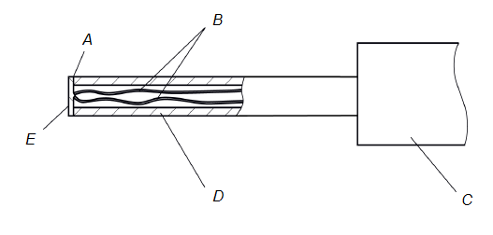
A – клей; B – провода термопары диаметром 0,3 мм по IEC 60584-1, тип K (хром-алюмель);
C – расположение рукоятки, обеспечивающее усилие контакта (4 ± 1) Н; D – поликарбонатная трубка: внутренний диаметр 3 мм, наружный диаметр 5 мм; E – диск из луженой меди: диаметр 5 мм, толщина 0,5 мм с плоской контактной поверхностью

Рисунок 101 – Щуп для измерения температуры поверхности

Размеры в миллиметрах
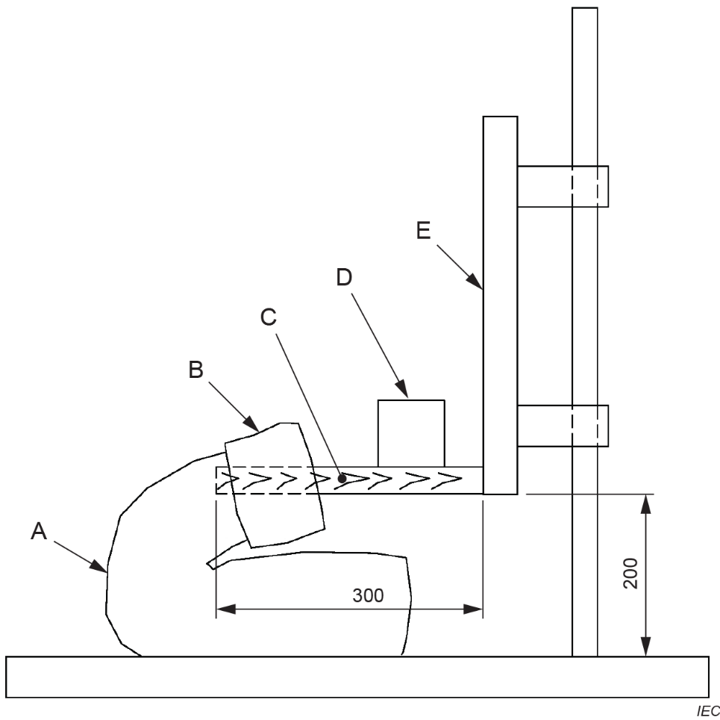
A – грелка для ног; B – отделение для ног; C – доска из фанеры, ширина 150 мм;
D – груз; E – подвижная опора

Рисунок 102 – Оборудование для испытания на изгиб для грелок для ног

Размеры в миллиметрах
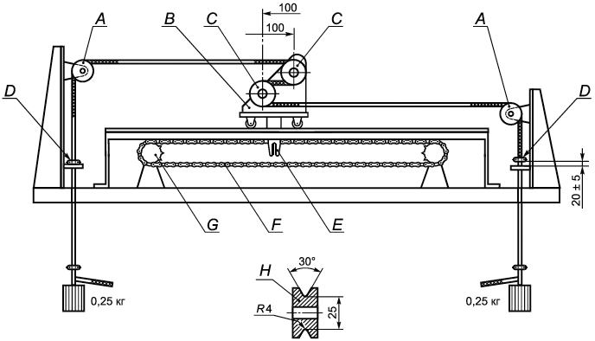
A – шкив диаметром >50 мм; B – тележка; C – шкив с желобком; D – удерживающий зажим;
E – сцепляющий штырь; F – цепь с шагом 12,7 мм; G – цепное колесо с 20 зубцами диаметром начальной окружности 88,9 мм; H – подробно о шкиве С

Рисунок 103 – Оборудование для изгибания нагревательных элементов и внутренней проводки

Размеры в миллиметрах
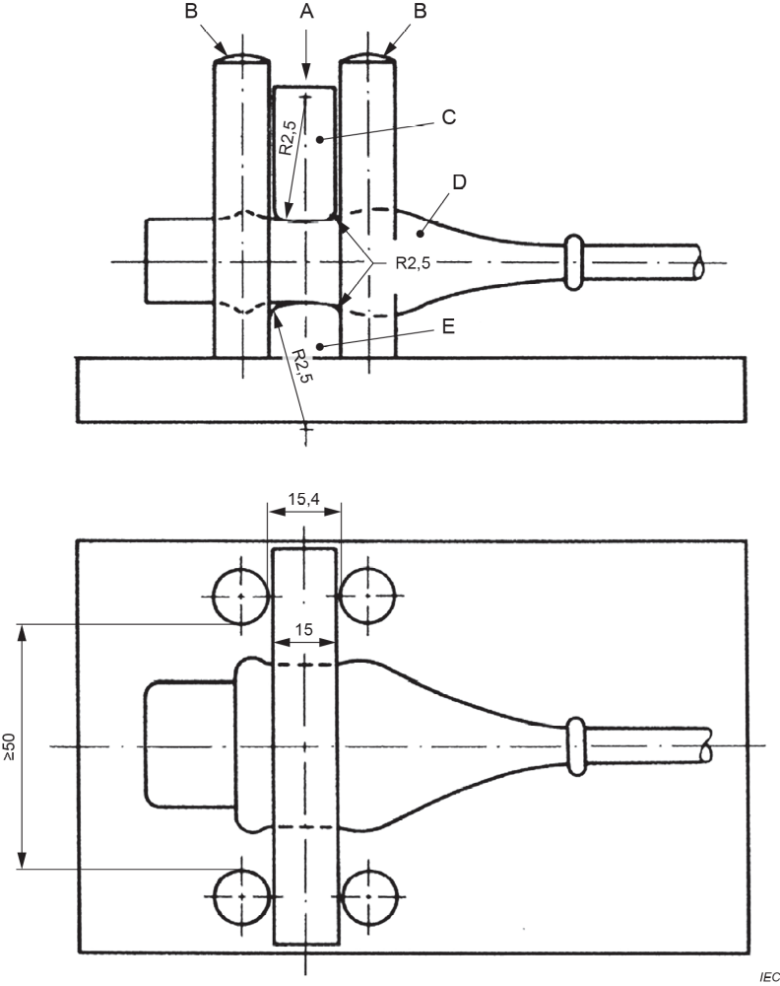
A – усилие; B – направляющие элементы; C – скользящий зажим; D – образец;
E – неподвижный зажим

Рисунок 104 – Устройство для испытания на сжатдавлением

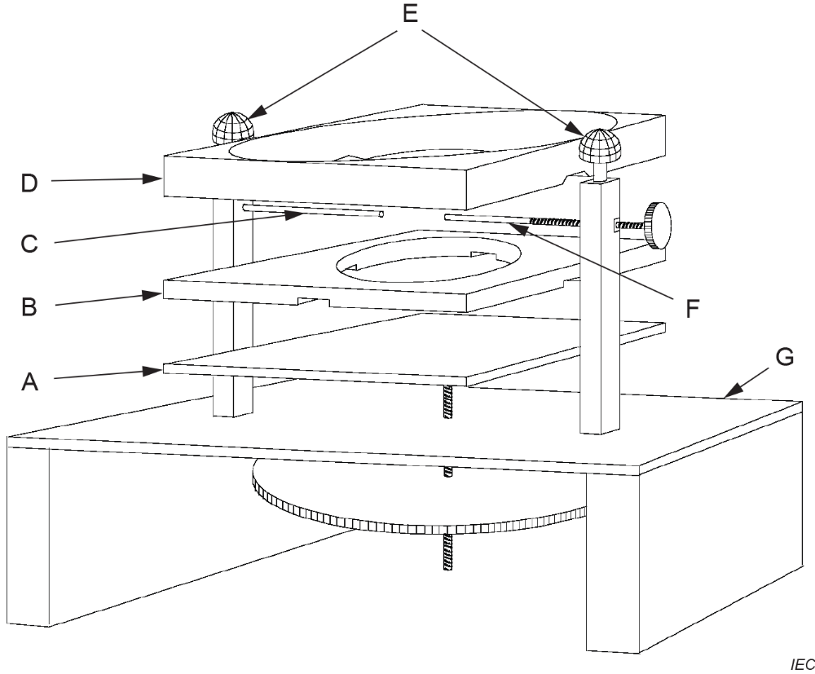
A – регулируемая платформа; B – нижняя часть щита (см. деталь А на рисунке 106);
C – неподвижный электрод; D – верхняя часть щита (см. деталь В на рисунке 106);
E – зажимы; F – подвижный электрод; G – основная плита

Рисунок 105 – Оборудование для испытания на искровое воспламенение

Размеры в миллиметрах
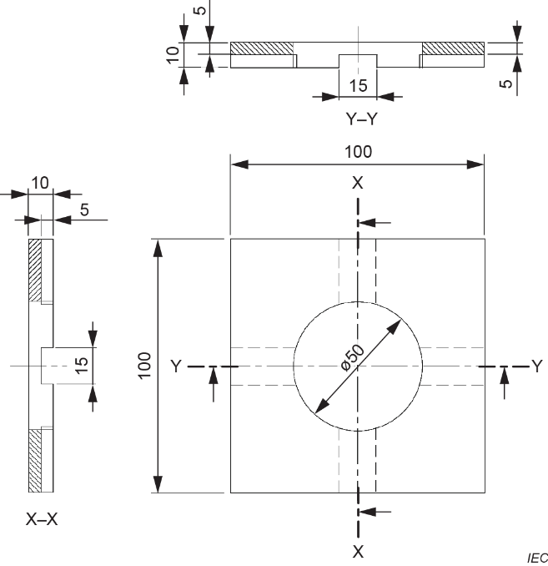
а) Деталь А – Нижняя часть щита
Размеры в миллиметрах
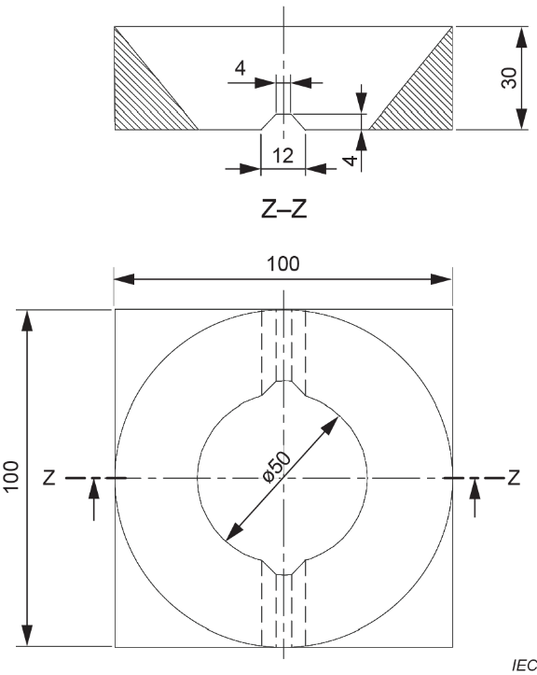
а) Деталь В – Верхняя часть щита

Примечание – Масса верхней части щита равна приблизительно 100 г, достигается изменением толщины.

Рисунок 106 – Детали щита

Приложения

Применяют приложения части 1, за исключением следующего.

Приложение В
(обязательное)
Приборы с батарейным питанием, отделяемые батареи и съемные батареи для приборов с батарейным питанием

Применяют приложение В части 1, за исключением следующего.

B.22.3 Дополнение
В дополнение к использованию испытательного щупа 18, испытательный щуп 19 в соответствии с IEC 61032 также применяют в условиях, указанных для испытательного щупа 18.

B.22.4 Дополнение
В дополнение к использованию испытательного щупа 18, испытательный щуп 19 в соответствии с IEC 61032 также применяют в условиях, указанных для испытательного щупа 18.

Приложение ДА
(справочное)
Сведения о соответствии ссылочных международных стандартов межгосударственным стандартам

Таблица ДА.1
Обозначение ссылочного международного документа | Степень соответствия | Обозначение и наименование соответствующего межгосударственного стандарта
IEC 60320-1 | IDT | ГОСТ IEC 60320-1–2021 «Соединители приборные бытового и аналогичного назначения. Часть 1. Общие требования»
IEC 60584-1 | – | *
ISO 2439 | – | *
* Соответствующий межгосударственный стандарт отсутствует. До его принятия рекомендуется использовать перевод на русский язык данного международного стандарта.

Библиография

Применяют библиографию части 1, за исключением следующего.

Дополнение
IEC 60335-2-17, Household and similar electrical appliances – Safety – Part 2-17: Particular requirements for blankets, pads, clothing and similar flexible heating appliances (Бытовые и аналогичные электрические приборы. Безопасность. Часть 2-17. Частные требования к одеялам, подушкам, одежде и аналогичным гибким нагревательным приборам)
IEC 60335-2-71, Household and similar electrical appliances – Safety – Part 2-71: Particular requirements for electrical heating appliances for breeding and rearing animals (Бытовые и аналогичные электрические приборы. Безопасность. Часть 2-71. Частные требования к электрическим нагревательным приборам для выращивания и разведения животных)

УДК 683.967:006.354 | МКС 13.120  97.100.10 | IDT
Ключевые слова: бытовые и аналогичные электрические приборы, коврики с подогревом, грелки для ног, требования безопасности, методы испытаний

Сведения о разработчике:

Общество с ограниченной ответственностью Научно-методический центр «Электромагнитная совместимость» (ООО «НМЦ ЭМС»)

Директор |  | Н.И. Файзрахманов

